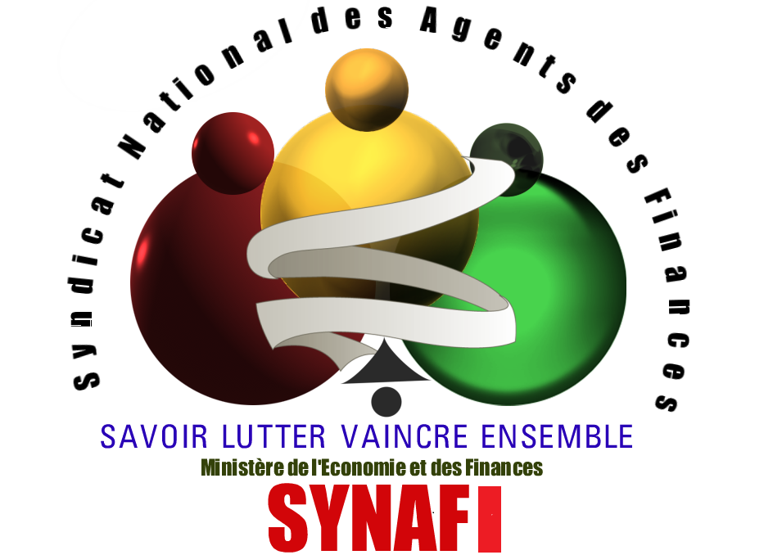

Grève du SYNAFI : le syndicat dénonce une « répression sauvage »

Le vendredi 11 Septembre 2015, alors que le SY.N.A.FI poursuivait pacifiquement et dans la légalité son mot d’ordre de sit-in prévu du 07 au 25 septembre 2015 dans l’enceinte du Ministère de l’économie et des finances (MEF), nous avons été surpris par une intervention sauvage et barbare de la compagnie républicaine de sécurité (CRS). Elle nous a sommés de quitter le Ministère en faisant usage de gaz lacrymogène à bout portant sur les visages des agents bien que certains soient assis et d’autres couchés à même le sol.

Cette irruption des forces de l’ordre est à inscrire encore à l’actif du Ministre Délégué, Amina BILLA qui une fois de plus traduit son incapacité à gérer le MEF en l’absence du Ministre de l’économie et des finances. En effet, après sa vaine tentative d’intoxication de l’opinion publique à travers sa sortie médiatique catastrophique, mensongère et irresponsable, Amina BILLA, car c’est d’elle qu’il s’agit, se sert cette fois-ci de la CRS comme une milice à sa solde pour saboter les manifestations pacifiques organisées par le SY.N.A.FI au sein du MEF pour se faire entendre. Aussi, malgré la vingtaine d’éléments de la CRS mis à la disposition du MEF, Amina BILLA a outre passé l’ordre du Ministre de l’économie et des finances interdisant la présence des forces de l’ordre au sein du Ministère pendant les manifestations, en demandant un renfort de cinq (05) cargos et de deux (02) mini cars chargés d’éléments de la CRS avec en leur tête toute la hiérarchie de la police nationale (Directeur Général de la Police Nationale et le commandant du camp CRS). Pourquoi un tel dispositif pour une manifestation pacifique et légale ?

Cette répression barbare et sauvage du vendredi 11 septembre 2015 a fait des blessés parmi les militants du SY.N.A.FI dont certains graves ont été évacués d’urgence à l’hôpital Yalgado OUEDRAOGO.

De ce qui précède, le SY.N.A.FI prend donc à témoin l’opinion nationale et internationale face à l’acharnement des forces de l’ordre et tient Amina BILLA pour responsable de tout débordement ou conséquence fâcheuse qui pourrait survenir.

Par ailleurs, malgré l’austérité budgétaire chantée à chaque sortie médiatique de Amina BILLA, « madame austérité » s’est faite affecter la semaine dernière un second véhicule pour sa sécurité personnelle alors que les textes en la matière interdisent l’affectation de plus d’un (01) véhicule à chaque autorité (Cf. Décret N° 2009 – 753 / PRES / PM / MEF / DEF / MATD / SECU / MT du 29 octobre 2009 portant règlementation de l’utilisation des véhicules de l’Etat et de ses démembrements). Toujours en violation des textes, Amina BILLA a fait banaliser ce même véhicule supplémentaire de type 11 AA pour sa sécurité comme si elle était plus importante que les autres Membres du Gouvernement. De telles pratiques jamais enregistrées par la Direction du Parc Automobile de l’Etat sont à l’origine des détournements des véhicules de notre administration.

En outre, après avoir traité tous les fonctionnaires stagiaires de malhonnêtes pour avoir conservé leurs indemnités pendant le stage de formation, Amina BILLA fait preuve d’un accaparement du Programme Spécial d’Urgence de la Transition (PSUT) en approuvant des contrats par entente direct (gré à gré) sans toute preuve d’urgence et en violation des articles 71, 72 et 73 du Décret n°2008-173/PRES/PM/MEF du 16 avril 2008 et ensemble ses modificatifs qui règlementent les procédures de passation des marchés par entente directe, au profit de certaines entreprises de créations récentes et méconnues des acteurs des marchés publics et sans expérience bien sûr pour les prestations demandées. Pire, comment comprendre qu’elle garde par devers elle les factures de plusieurs contrats obtenus et exécutés dans les règles de l’art sans les évacuer pour règlement en engageant d’autres contrats qui ne respectent même pas le strict minimum de la règlementation? La misère que traversent les entreprises et par ricochet les Burkinabè est entièrement et exclusivement imputable à cette gestion chaotique des finances publiques par certains parvenus qui n’ont pour soucis que de se remplir les poches, avant de rendre un tablier de problèmes à leur successeur.

Tout en invitant Amina BILLA à s’amender par rapport à ses agissements, le SY.N.A.FI reste fidèle à sa ligne et très déterminé pour l’application intégrale de son protocole d’accord du 22 juin 2011 et en particulier la répartition équitable du fonds commun et ce d’autant plus que depuis 1975, l’éminent Ministre des finances, Feu Général Tiémoko Marc GARANGO avait ordonné une répartition équitable du Fonds Commun entre toutes les structures du MEF (cf. circulaire n°054/MF/CAB du 14 novembre 1975 ci-joint).

Au moment où nous bouclons cette déclaration, instruction a été donnée à Monsieur le Secrétaire général du MEF de faire enlever tous les véhicules présents dans l’enceinte du MEF avant le lundi 14 septembre 2015 et de les transférer au Parc automobile de l’Etat. Les intentions de nos autorités sont donc claires : la barbarie et la sauvagerie vont s’intensifier…

Le SY.N.A.FI, toujours ouvert au dialogue sincère, appelle donc ses militants(es) et sympathisants(es) à s’armer de courage et de détermination pour exiger l’application pure et simple du protocole d’accord du 22 juin 2011.

SAVOIR LUTTER, VAINCRE ENSEMBLE !!!
LE SECRETAIRE GENERAL

Mohamed SAVADOGO

